- Lee el artículo http://computadoras.about.com/od/conocer-mi-computadora/g/Disco-Duro.htm y responde:
  - Un disco duro, ¿es una memoria (SI/NO)?
  - Atendiendo a la tecnología de fabricación los discos duros se pueden clasificar en Magneticos y sólidos
  - Según la interfaz se clasifican en IDE SATA o PCI-EXPRESS | M.2, mSata o SataExpress
  - ¿Quién es el responsable de la distribución lógica de un disco duro? El sistema operativo

- Tras ver el vídeo que encontrarás en ikas sobre discos duros HDD. Responde:
- indica los componentes y su funciones.
  - Platos: Aquí sera donde el cabezal magnetizara o no para almacenar los datos en el mismo
  - Cabezal: Posee una punta capaz de magnetizar, es funcional gracias a electroimanes y es guiado a través de la placa.
  - Motor: encargado de dotar de movimiento al plato
  - Electroimán: Su función es dotar de movilidad al cabezal
  - Circuito electrónico: Mantiene la velocidad de rotación de los discos constante. Su función es dar las ordenes pertinentes para almacenar la información en distintos ficheros (repartidos mediante pistas y sectores)

- ¿Cómo se organiza el disco duro magnético para almacenar la información?
Mediante los distintos sistemas de ficheros que existen, aprovechando las pistas y los sectores que se encuentran dentro del plato se asignará un metodo de almacenamiento (sistema de ficheros) mediante el cual el cabezal guardará la información para poder acceder a ella de una forma óptima y ordenada.

- Lee el artículo http://computadoras.about.com/od/preguntas-frecuentes/a/Que-Es-Un-Disco-Duro-Ssd.htm
  - ¿Qué es un SSD?
    - Una unidad de estado solido, es decir una memoria de almacenamiento cuyo funcionamiento se basa en semiconductores.
  - ¿Componentes / zonas?
    - Posee dos memorias, por una parte la principal encargada de almacenar información aun cuando se pierde la corriente y otra secundaria de menor espacio que se encarga de acelerar los procesos (una memoria caché).
  - ¿Porqué han surgido?
    - Los discos duros HDD tenían ciertas limitaciones entre ellas las mas perjudiciales eran, el ruido que generaba, (pues poseen un motor e imanes para mover tanto el cabezal como el plato) la distribución de información y su acceso a ella (puesto que si el disco duro no había sido defragmentado encontrar depende que fichero le cuesta bastante tiempo) y su fragilidad ante las vibraciones y el movimiento ademas de que con los SSD tenemos menos consumo.
  - ¿Es necesario defragmentar este tipo de discos?
    - No, nunca, los discos duros HDD necesitan de una desframentacion para poder ordenar los mismos tipos de ficheros juntos y así agilizar su acceso a la información, mientras que los SSD ya almacenan de esta manera la información de primeras
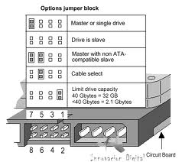
- Dispongo de un disco antiguo IDE de 20 Gb y lo quiero colocar en un ordenador de mi amigo como maestro y en un único canal IDE. El disco tiene una pegatina en la parte superior que indica cómo colocar los jumpers (véase Figura). Según la figura, ¿dónde debo colocar el jumper para que el disco funcione como maestro?

Como se muestra en la primera indicación de la imagen conectando los jumppers 7 y 8 o 5 y 6(si el disco lo conectamos al final del bus IDE)

- ¿Cuál de las siguientes afirmaciones sobre la Figura que muestra parte de una placa base es correcta?:

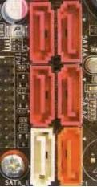
  - Se pueden conectar a la placa base 12 dispositivos SATA, ya que en cada cable SATA podemos conectar dos dispositivos.

  - Únicamente se pueden conectar a la placa base seis discos duros SATA.

  - Podemos conectar hasta seis dispositivos SATA.

  - Se pueden conectar a la placa base cuatro dispositivos SATA y dos discos duros IDE.

- ¿Cuál de las siguientes afirmaciones sobre la Figura que muestra parte de una placa base es correcta?

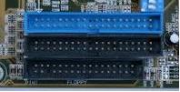

  - Se pueden conectara la placa base seis dispositivos IDE, ya que en cada cable IDE podemos conectar dos dispositivos.

  - Podemos conectar hasta cuatro dispositivos IDE y una o dos disqueteras.

  - Únicamente se pueden conectar a la placa base cuatro discos duros IDE y una disquetera.

  - Se pueden conectar a la placa base cuatro dispositivos SATA y dos discos duros IDE.

- Lee el articulo https://www.aboutespanol.com/nvme-que-es-y-en-que-afecta-a-los-discos-ssd-841163
y responde a las siguientes cuestiones:
  - ¿Qué tienen en común NVMe y AHCI?
    - Ambas estan asociadas a las interfaces de los dispositivos de almacenamiento
  - Indica con que bus del sistema se relacionan NVMe y AHCI respectivamente
    - bus PCI-express --→NVMe
    - bus SATA ---→ AHCI
  - Cuando nos están hablando del IOPS de un disco, ¿a que se refieren?
    - Las operaciones que es capaz de realizar un equipo por segundo

- Con la información del articulo anterior y la que encuentres en este https://www.aboutespanol.com/ssd-sata-pci-express-sata-express-msata-o-m-2-caracteristicas-841169 completa los huecos de la tabla indicando el nombre del interfaz, así como si soporta NVMe
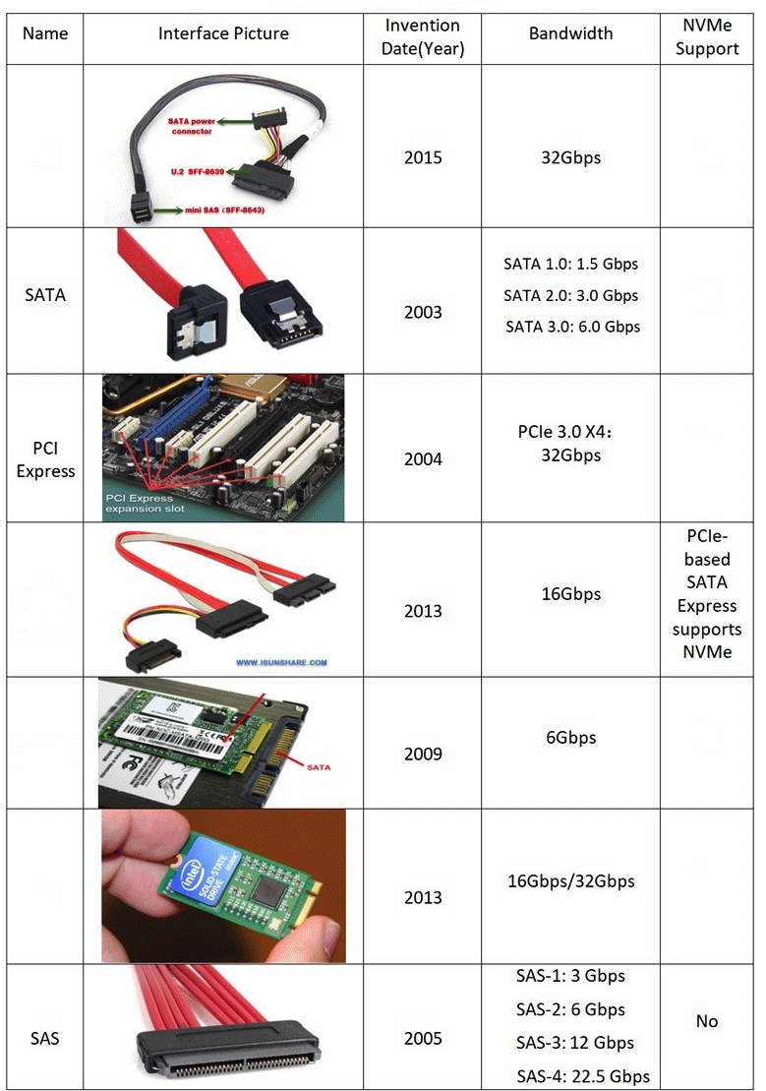
Sí
U.2
No
Sí
Sata Express
M.Sata
No
M.2
Si

- Mira la página http://www.kingston.com/es/flash/sd_cards ¿Qué representa la categoría en una tarjeta de memoria SD?

